2021 年1月葫芦岛市普通高中学业质量监测考试
高三历史
考生注意∶
1.试卷满分100 分，考试时间 90 分钟。
2.本考试分设试卷和答题纸。试卷包括Ⅰ卷和Ⅱ卷两部分，共8页。
3．答题前，务必在答题纸上按要求填写信息，并将核对后的条形码贴在指定位置上。
作答必须涂或写在答题纸上，在试卷上作答一律不得分。Ⅰ卷部分的作答必须涂在答题纸上相应的区域，Ⅱ卷部分的作答必须写在答题纸上与试卷题号对应的位置。
第Ⅰ卷（选择题，共 48分）
一、选择题∶本大题共 24小题，每小题2分，共计 48分。在每小题列出的四个选项中，
只有一项是符合题目要求的。
1."母弟"在先秦文献中一般指的是国君或宗子的同母弟。在《左传》等文献记载中，周朝时，只有诸侯的"母弟"才称"弟"，异母弟则称为"公子"。这主要是为了
A.体现礼乐教化B. 强化宗法观念C.维护母系权威 D.突出分封差别
2.有的学者估计西周全盛时期和春秋中后期人口的最高峰值可达 2000 万人。从战国时期开始，人口不断增长，到公元前4世纪前期，全国人口达到 3200 万以上。这一变化说明
A.社会稳定促进人口增长B.农业承载人口能力提高
C.管理体制变化的结果.D. 民本思想被各国普遍采用
3.西汉初期，统治者以黄老之学为治国理政的指导思想，在经济恢复、国力增强和社会稳定的同时，汉也出现了地方"王国问题"和中央外戚专政的现象。这些现象的同时出现导致汉
A.文化上再现了百家争鸣局面 B.政治上具备了解决边患能力
C.治国理政的指导思想发生改变D.经济上要求强化经济管理力度
4.《旧唐书·职官二》"门下省"条云∶"旧制，宰相常于门下省议事，谓之政事堂。马端临也曾说过∶"中书出诏令，门下掌封驳，日有争论，纷纭不决。故使两省先于政事堂议定，然后奏闻。"由此可知
A.政事堂是三省共同办公之所B.政事堂提高了政府行政效率
C.三省决策总是存在分歧矛盾 D.三省议政导致皇帝权力旁落
5.堂除是宋代的一种官吏选任制度，是由宰相、执政官针对一些清紧繁巨的重要职任，除授适当人选，……所谓"朝廷奖拔人材，以备任使"。这种方式
A.说明科举制无法选拔合适人才B. 彰显了朝廷对某些职事的重视
C.使社会阶层流动频率更加频繁D. 突显出相权对皇权的猛烈冲击
6.有人说清朝表面上亡于1912年，实际上亡于1900年，这句话体现在
①镇压义和团运动 ②在北京设使馆区 ③惩办"首祸诸臣"
④张之洞、刘坤一等东南各省督抚与列强签订《东南保护条约》等
A.①②③④B. ②③④C. ①③④D. ①②④
7.辛亥革命标志着中国从传统社会进入了"三千年未有之大变局"历史新时代，这表明
①使民主共和的观念深入人心 ②为民族资本主义发展扫除了障碍
③促进了社会习俗的除旧布新 ④传统的封建势力彻底退出历史舞台
A. ①②③④B. ②③④ C. ①②④D. ①②③
8.面对内忧外患的局面，清政府内部一些有识之士为"自强"*求富"引进西方新式生产，
方式等方面开国内风气之先，而发起的洋务运动
A.推动民族企业的持续发展B.在一定程度上抵制了西方列强的经济侵略
C. 创办了近代军事工业 D.促使商品经济取代了自然经济
9.1912年，荣氏兄弟在上海创办福新面粉厂，第一次世界大战期间面粉紧俏，荣氏兄弟获得厚利，1918年面粉厂扩大到10家，每日产量可达到惊人的42 万袋。这一历史现象出现的主要原因在于
A.辛亥革命为资本主义发展扫除了一些障碍 B.群众性的反帝爱国运动此伏彼起
C. 帝国主义忙于战争，无暇东顾D.中华民国的建立提高了民族资产阶级的社会政治地位10.19世纪末在中国从南往北的火车上，有许多年轻人兴奋地诉说着在讲座中听到的新消息，"摧廓伪说，犁庭扫穴……起亡经，翼圣制，其于孔子之道庶几御侮云尔"。这部著作是
A.《新学伪经考》B.《孔子改制考》 C.《古议院考》D.《变法通议》
11."民主是一个陀螺∶它只有像陀螺那样运转起来才有意义。……关键是要使民主的程序和机制运转起来，以便使那些在宪法和法律中规定的民主权利，得以真正的实现。"推动我国"陀螺"正常运转的前提条件是
A.全国人民代表大会制度的确立
B.中共领导下法制的不断发展和完善
C.中共领导下的多党合作和政治协商制度的发展
D.基层民主选举制度的建立健全
12.习近平曾说∶"一部中国史，就是一部各民族交融汇聚成多元一体中华民族的历史，就是各民族共同缔造、发展、巩固统一的伟大祖国的历史。"下列对于我国民族区域自治制度的叙述不正确的是
A.《共同纲领》中已明确规定实行民族区域自治制度
B.新疆维吾尔自治区是建国后成立的首个民族区域自治地方
C. 民族区域自治制度是基于我国国情而实施的一项基本政治制度
D. 民族区域自治制度是以国家统一领导为前提的
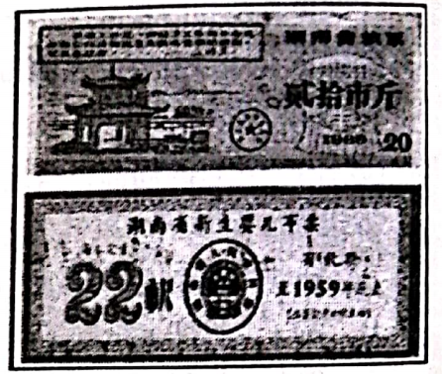
13. 实物史料是历史的见证和历史知识的来源，它既能比较真实地反映历史，又具有形象直观性，具有极为重要的作用。右图中的票据是新中国某—时期内人民日常生活所必需的物品，下列说法不正确的是
A. 票据的出现是计划经济体制的具体表现
B.票据的出现真实反映出当时商品短缺的经济状况
C. 票据的出现与经济建设中"左"倾错误的出现密切相关
D. 票据的使用在改革开放后宣告停止
14.新中国成立 70多年来，我国在科技和文化事业发展方面取得了诸多成就。下表中对于历史事件的描述前后对应不正确的是
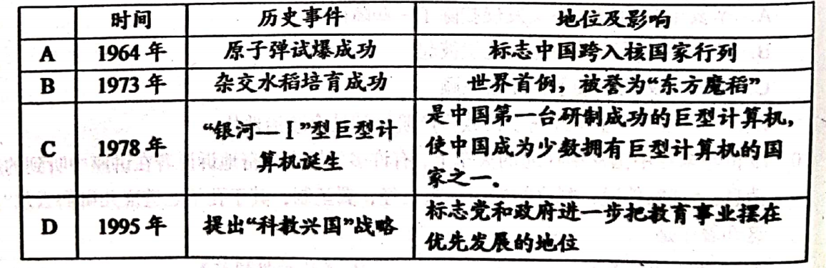
15.罗马共和国时期的执政官实行双位同僚制，当选的两位执政官拥有同等权力，具有协议性质，彼此拥有否定权。但在国家的紧急状态中，可以由两位执政官通过协真或抽签决定其中一人来担任独裁官，全权处理危机事件。等特定的任务完成之后别裁官必须自动卸职，恢复双位同僚制。由此可知
A 罗马共和国时期形成了以执政官为核心的行政长官制度
B.罗马共和国实现了权力的制约与平衡
C.双位同僚制为罗马共和国走向帝制做了制度上的准备
D.罗马共和国的抽签制度体现了其民主制的特点
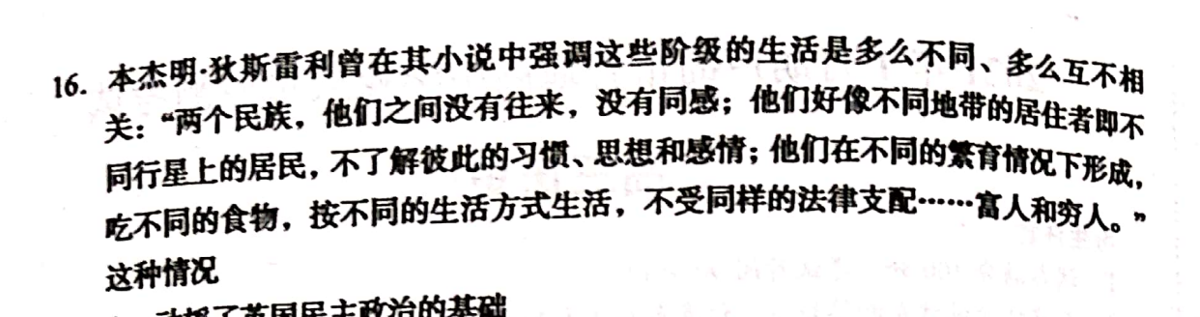
16.本杰明-狄斯雷利曾在其小说中强调这些阶级的生活是多么不同、多么互不相关。"两个民族，他们之间没有往来，没有同感;他们好像不同地带的居住者即不同行星上的居民，不了解彼此的习惯、思想和感情;他们在不同的繁育情况下形成吃不同的食物，按不同的生活方式生活，不受同样的法律支配……富人和究人。”这种情况
A. 动摇了英国民主政治的基础 B.导致英国议会进行改革
C. 源于工业革命加剧了社会分裂 D.使社会出现新的种族
17.18世纪的法国，还远未解决扫盲问题，对于占人口大多数的文盲和半文盲来说，图书馆和阅览室都毫无意义，而更方便，更大众化的去处是咖啡馆。…最大胆的思想也因而有了最畅通的传播渠道，在浓郁的咖啡刺激下，各种新思想、新观念在啡馆里相遇、交流、互补，逐渐形成了一股股潮流。材料主要强调
A. 法国的文盲较多，扫盲教育迫在眉睫 B. 咖啡馆有利于因信称义思想的传播
C.图书馆和阅览室不利于新思想的传播 D.合理的传播渠道对思想解放起推动作用
18.1689年召开的英国国会通过了詹姆士二世退位的决议，同时决定由威廉和玛丽共同继承王位，立威廉为国王，称威廉三世，立玛丽为女王，称玛丽二世。英国由此形成双王共治的局面。议会的这一做法
A. 冲击了传统的"王权神授"观念 B.使英国国王处于"统而不治"的地位
C. 意在使国王和女王相互牵制，防止独裁 D.解决了英国国王和议会间的矛盾
19.182 年议会改革拉开了英国议会改革的序幕。1867 年的第二次议会改革大大降了选民的财产资格，工人阶级大多得到了选举权。1884——1885 年第三次议会改后，英国基本实现成年男性的普选权。据此可知
A. 工业革命是英国议会改革的主要原因 B.不合理的选举制度使得政治极其腐败
C.英国通过改革开始确立近代议会制度D.英国逐渐成为资产阶级民主国家
20.苏俄政府下达《关于撇销人民银行》的法令，宣布银行机构与财政部合并。《真理报》为此发表专论，肯定了这种撤销银行的做法。上述措施
A. 标志计划经济体制的确立B.引发政治经济危
C.推动苏俄向社会主义过渡D.没有任何积极作用
21.1931年12月初，胡佛向国会提交了联邦直接于预经济的复兴计划大纲，计划建议成立一个由联邦政府直接领导的全国性的金融机构-复兴金融公司。复兴金融公司按公司自身的盈利计划把贷款总额的 80%贷给了银行、保险公司和铁路公司;给各州用于失业救济的微乎其微，而联邦政府对公司的这种行为并没有强制约手段。可见胡佛的经济措施
A.完全是自由放任 B.维护了垄断资本家利益
C. 采取清极的措施 D.为罗斯福新政提供经验借鉴
22．"如同社会发展是永远也不可能一步到位一样，斯大林去世后，消除斯大林个人给苏联社会主义造成的严重不良后果，改革斯大林体制，都只能在斯大林体制的基础上，从当时苏联社会实际出发，逐步进行。""材料意在说明
A.斯大林体制不符合时代要求 B.赫鲁晓夫不想突破斯大林体制
C. 苏联解体源于斯大林体制D.赫鲁晓夫改革的局限性源于时代环境
23.1957到1970年间美国母公司从2800家上升到3500家，子公司数从1万家增长到2.5 万家。1970年，美国跨国公司营业额占商品总出口一半以上，进口的三分之一以上。在20世纪 60年代到70年代这20 年间西欧共同市场国家的跨国公司规模增长2倍，日本增长3 倍。下列表述最符合题意的是
A. 国际货币金融体系建立的结果 B.国际贸易体系建立的结果
C. 战后经济全球化日益发展的结果 D. 战后资本主义国家自我调整的结果
24.一位画家曾说过∶"殊不知我并不着力谋求准确表现我眼前所见的事物，我是在相当随心所欲地运用着色彩，我是在更有力地表现自己。"他要用明快的色彩、粗犷的线条表达自己内心的激动和喧器。下列表述的艺术特征与画家的观点相符的是
A. 强调对自然真实客观的刻画 B.重视用鲜明色影和奔放笔法
C. 重在表现色彩发生微妙变化D.反对传统束缚和理性的压制
第Ⅱ卷（非选择题，共 52 分）
二、非选择题∶ 本大题共4小题，共 52 分。
25.（12分）阅读材料，回答问题。
材料 图1、2、3分别是我国某一朝代的行政区划图。阅读材料，回答问题。
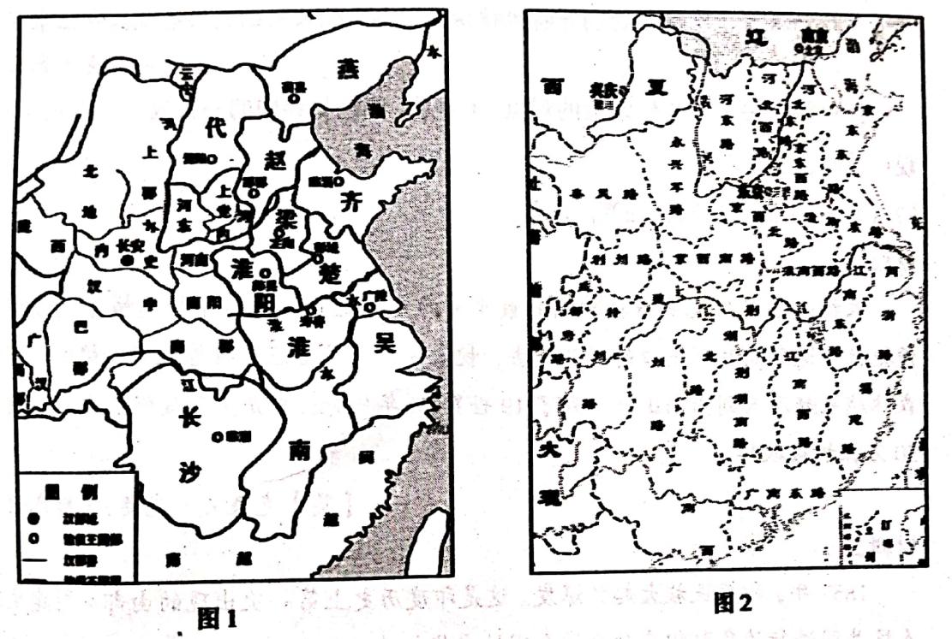
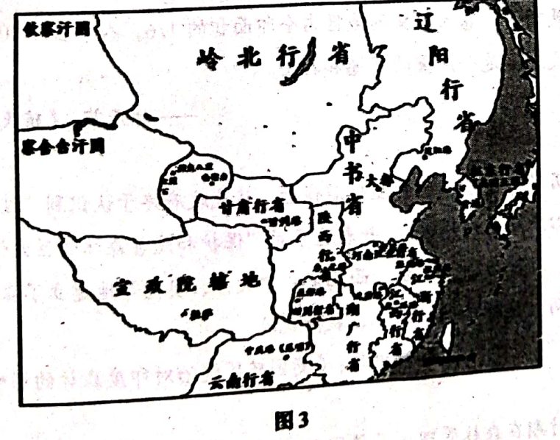
分别提取材料中的信息，并据此判断该行政图所属朝代。

26.（12分）阅读材料，回答问题。材料
秦文化政策带有很大的逆反心理和明显的报复心理。早在秦统一之前，秦人就备受歧视，秦文化不为六国文化所容; 秦统一后，六国旧贵族和诸多儒生仍然蔑视秦国文明，诽议秦政，甚至在朝廷公开毁议秦政。骄傲的秦国，趾高气扬的秦始皇，被激怒了，他们再也不能忍受这种屈辱，不能容忍任意诽谤朝政。更不能纵容儒生们继续反秦。这是秦实行文化征服、兼并政策的导火索，也是秦文化统一政策的一个根源。根植在秦始皇内心深处的暴烈、刚愎、功利等特性被诱发，秦文化政策的失误也就暴露出来了。
---胡明焕《秦亡新论》
评材料中关于秦文化政策的观点。（要求∶围绕材料中的一种或两种观点展开评论;观点明确，史论结合。）

27.（14 分）阅读材料，回答问题。材料一
木材是早期殖民地送往欧洲的最重要的产品之一……由于修建横穿印度的铁路以更把粮食运到向欧洲出口的码头地去，枕木的需求量猛涨。随着木材价格的上升，砍伐越来越深入到内陆山区，到了19世界70年代时，单是为了提供枕木，就每年都有 50万棵树被砍掉。
----【英】克莱夫·庞廷∶《绿色世界史》.
材料二
1857年，印度民族大起义爆发。这是印度历史上第一次出现的由部分封建主和下层人民共同进行的争取印度独立的全国性武装起义，是英国统治以来不断发生的反英武装起义的发展顶峰。卷入起义的地区占全印面积的1/6，人口占1/10。起义持续两年多，对英国殖民统治是个严重的震撼和打击。
—林承节∶《殖民统治时期的印度史》
材料三
在经历了半个多世纪的滥砍滥伐后，殖民政府终于认识到"过去六十年的愚蠢错误和漫不经心所酿下的恶果"，并表达了对"保护和改善森林的巨大忧虑"。因此，殖民政府在孟买、马德拉斯、缅甸、西北省、中央邦、奥德等地建立了森林管理机构。森林理机构的两大目标是保护森林、获得税收。
—孙中华∶《英国殖民统治对印度森林的影响（1757——1947）》
材料四
那个时期在森林管理方面德国居世界领先地位，在德国专家的帮助下，帝国林业部于 1864 年建立。首位森林总监是迪特里希·布兰迪斯。他被派到印度之前曾是波恩大学的一位植物学家。检讨过去几十年森林采伐的艰巨任务要求∶首先也最重要的是要建立法律机构去维护和捍卫国家对森林的控制。
——【印】马德哈夫·加吉尔等∶《这片开裂的土地∶印度生态史》
材料五
英国在印度要完成双重的使命∶一个是破坏的使命，即消灭旧的亚洲式社会;另一个是重建的使命，即在亚洲为西方式的社会莫定物质基础。
——【德】马克思∶《马克思恩格斯选集》第一卷
（1）根据以上材料，分析英国殖民政府建立森林管理机构的背景（6 分）
（2）运用材料五的理论及所学知识分析殖民者对印度森林的所作所为（8分）
28.（14 分）百年来的峥嵘岁月，百年来的砥砺奋进，百年来的蓬勃发展，天翻地覆慨而慷，中华民族迎来了从站起来、富起来到强起来的伟大飞跃，昂首迈进全体中华儿女勤力同心、奋力实现中华民族伟大复兴中国梦的时代。 阅读材料，回答问题。
材料一
《没有共产党就没有新中国》歌词∶ 没有共产党就没有新中国，共产党辛劳为民族，共产党他一心救中国，他指给了人民解放的道路，他领导中国走向光明，他坚持了抗战八年多，他改善了人民生活，他建设了敌后根据地，他实行了民主好处多，没有共产党就没有新中国。
材料二
《春天的故事》歌词∶ 1979 年那是一个春天，有一位老人在中国的南海边画了一个圈圈。神话般地崛起座座城，奇迹般聚起座座金山，春雷啊唤醒了长城内外，春晖啊暖透了大江两岸，啊中国，你迈开了气壮山河的新步伐，走进万象更新的春天。
材料三
《中国梦》歌词∶你在倾听，我在倾听，一个声音在历史穿行，你在追寻，我在追寻，一个夙愿让民族振奋。这就是你的梦，这就是我的梦，这就是我们的中国梦。中国梦啊文明梦，中国梦啊和谐梦，中国梦啊强国梦，中国梦啊富民梦，沿着梦的方向，触摸幸福，我们走向新的征程。跟着梦的引领，脚踏实地，我们走向伟大复兴。
（1）据材料一并结合所学知识，请列举在新民主主义革命时期中国共产党带领中国人民28 年浴血奋战的三件大事。（6 分）
（2）据材料二并结合所学知识，请回答为了中国人民富起来，中国共产党在哪些会议上提出了哪些方针? （不得少于两个）（4分）
（3）根据材料三，请谈一谈你在学习生活中为实现中国梦和个人理想，将如何努力于行。（4分）

2021年1月葫芦岛市普通高中学业质量监测考试
高三历史参考答案及评阅标准

一、选择题：本大题共24小题，每小题2分，共计48分。
题号 1 2 3 4 5 6 7 8 9 10 11 12
答案 B B C B B A D B C A B C
题号 13 14 15 16 17 18 19 20 21 22 23 24
答案 D C A C D A D B B D C C
二、非选择题：本大题共3小题，共52分。
25．（12分）
（1）图 1：汉朝（1分）
依据：第一种答法：图例当中有“汉都城”“汉郡界”字样。（1分）
第二种答法：都城在长安、郡国（见图例）并行、行政区集中在北方。（1分）
（2）图 2：北宋（2分）
依据：①北宋王朝统一了中原地区，在地方管理上实行路、府、州、县的管理体制；
②周边并存着西夏、辽、大理、吐蕃等少数民族政权；
③行政区还控制管理着北方。
（注：以上答出2点，即可得3分。）
（3）图 3：元朝（2分）
依据：元王朝实行中省一省制度；地方设行省制度，最北为岭北行省；
设立宣政院，管理西藏地区和宗教事务，（注：以上答出2点，即可得3分。）
26．（12分）
示例：只作评卷参考，不作为唯一标准答案
（1）同意材料中秦文化政策带有很大的逆反心理和明显的报复心理的观点。（1分）
（2）周初秦为西部蛮夷小国，至平王东迁被封为诸侯国。初期贫弱，风俗野蛮，被六国歧视。经商鞅变法，秦用法家治国，国力增强。法家强调“赏罚”两面，“法术势”三刀。这与西周推行的礼仪教化完全背离。秦用此文化政策“富国强兵”，既是对周文化的逆反与叛离，又是对其之前所受不公正待遇的报复。而这一政策也恰巧迎合了战国兼并战争的时代需要。助推了秦灭六国完成统一的历史使命。（4分）
秦统一六国后，借鉴前代教训，加强专制中央集权，实现大一统。推行文化专制，“以法为教，以吏为师”。这仍然是文化政策的逆反。面对儒家“法先王”，儒生“是古非今”秦朝焚书坑儒，加强文化专制。这也算是文化政策的报复心理。这一政策，最终激化了矛盾，导致了秦朝灭亡。（4分）
（3）综上所述，面对时代的变局，秦能顺应形势，调整文化政策，结束分裂，完成统一，值得肯定。但，秦文化政策的逆反心理和报复心理，也最终加剧了秦灭亡的到来。对于文化政策，我们应该顺应形势，与时俱进。（3分）
27．（14分）
（1）背景：①英国在印度的殖民统治遭到印度人民的抵抗，迫使其调整殖民政策；
②滥砍滥伐破坏了森林资源；
③为了长期掠夺，获得税收，使其利益最大化；
④吸收世界先进的森林保护理论。
（注：以上每点2分，答出3点，即可得6分。）
（2）分析：①英国的殖民活动给整个印度带来了巨大的变化，殖民者压迫殖民地人民、榨取殖民地的资源财富，致使印度森林遭到毁灭性的开发。（3分）
②英国在印度引进并实施了先进的森林保护方法，客观上使印度的森林管理步入了世界先进的规章制度管辖体系。（3分）
③因掠夺森林而修建的印度铁路最终使分裂的印度各邦逐渐联系起来，对后来推翻英国殖民统治产生了重要影响。（2分）
28．（14分）
（1）三件大事：
中国工人运动第一次高潮；中国共产党的革命统一战线政策和第一次国共合作；北伐战争；
南昌起义和中国共产党独立领导武装斗争的开始；八七会议和土地革命的方针；秋收起义和
农村包围城市的革命道路；井冈山革命根据地建立；遵义会议和红军长征的胜利；中国共产
党建立抗日民族统一战线政策；西安事变；中共领导的敌后战场和抗日战争的胜利；中国共
产党第七次全国代表大会；重庆谈判和双十协定；重庆政治协商会议；粉碎国民党全面进攻
和重点进攻；人民解放军转入战略进攻；三大战役的胜利；渡江战役的胜利；中国共产党七
届二中全会等。
（注：以上大事任选3件，每件2分，表述准确，即可得分。如有其他表述，言之成理，
即可赋分。）
（2）会议与方针：
①1978年12月，中国共产党第十一届三中全会。将党和国家的工作重心转移到社会主义现
代化建设上来，实行改革开放。
②1987年10月，中国共产党第13次全国代表大会系统阐述了关于社会主义初级阶段的理
论。
③1992年，中国共产党第14次全国代表大会正式确立了建设社会主义市场经济体制的目标。④1997年，中国共产党第15次全国代表大会提出，高举邓小平理论伟大旗帜，把建设有中
国特色社会主义事业全面推向21世纪。15大报告深刻阐述了邓小平理论的历史地位和指
导意义，把邓小平理论确立为党的指导思想。
（注：以上会议与方针任选2组，每组2分，表述准确，即可得分。如有其他表述，言之
成理，即可赋分。）
（3）个人与国家社会是辩证统一的，要正确处理好个人与集体、个人与社会的关系，志存高远、脚踏实地，勇做新时代的弄潮儿，为实现中国梦努力奋斗。
（注：本题为开放性试题，考生只要言之成理，即可酌情赋分。）

